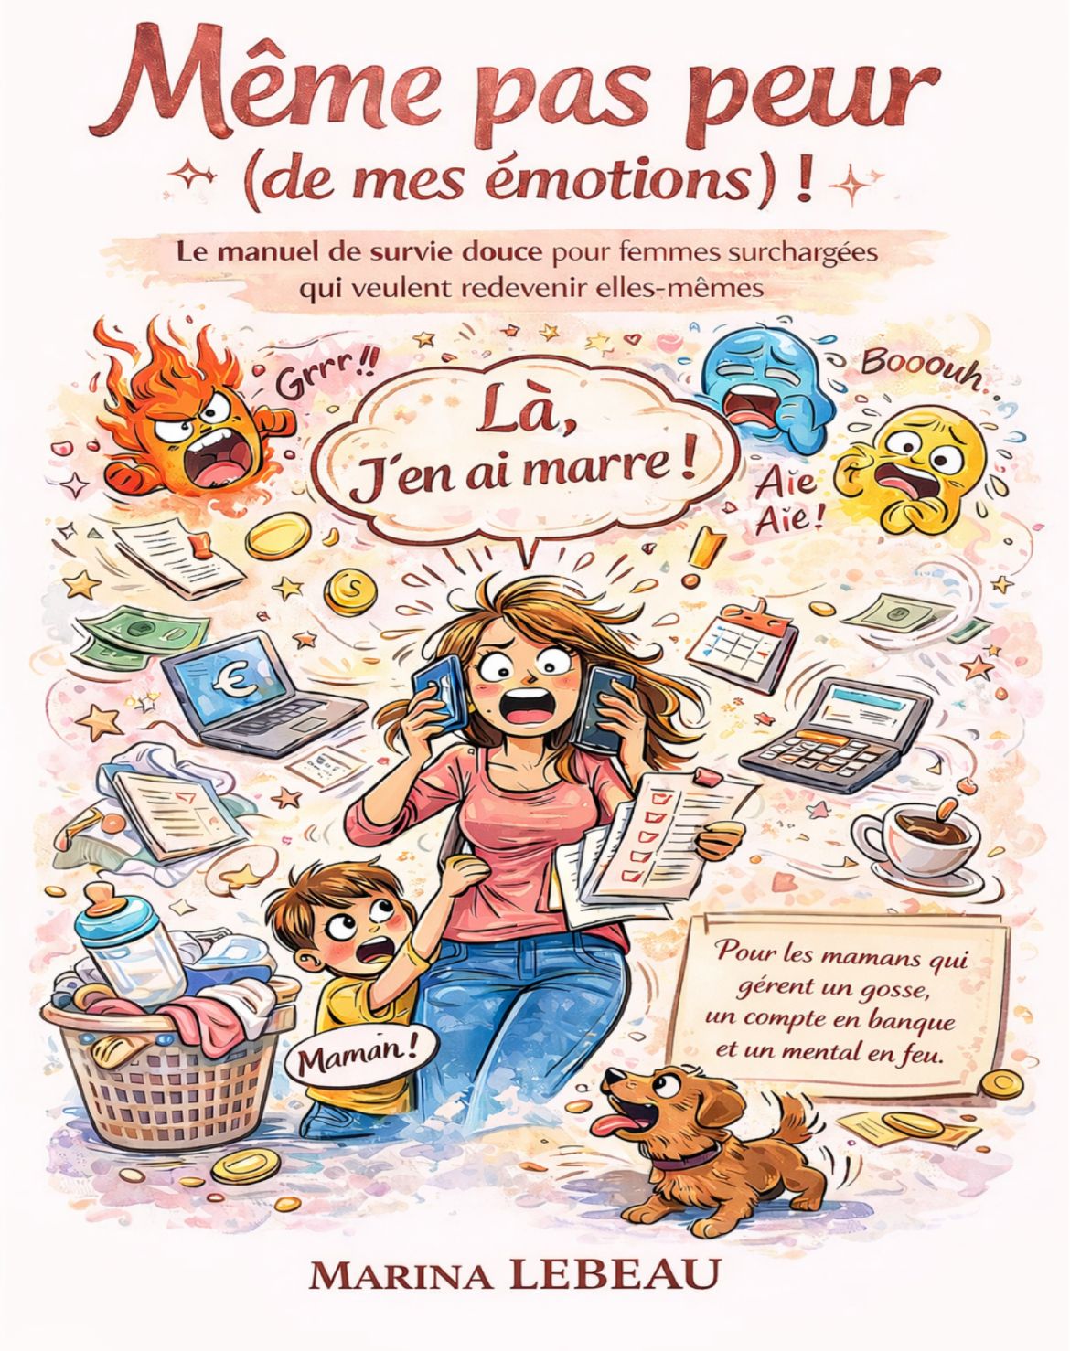

"Ce livre n’est pas une méthode. C’est une révélation de toi à toi.
Une invitation à te rencontrer, là où tu t’étais oubliée."

© 2025 – Tous droits réservés
Interdiction de reproduction totale ou partielle sans autorisation de l’autrice
Dédicaces
À toi,
À toi qui as oublié que tu étais déjà complète.
À toi, maman, femme, guerrière du quotidien — qui gère les tempêtes, les silences, les doutes et les repas du soir.
Ce livre est pour toi.
Pour toi qui, un jour, t'es sentie trop… ou pas assez.
Pour toi qui t'étais perdue en chemin.
Tu n’as pas besoin d’être réparée.
Juste de te retrouver.
🦋 Et si tu osais… le beau ?
En toi. Et autour de toi.

Table des matières
Introduction
Décoder ses émotions : un chemin vers soi
PARTIE 1 — COMPRENDRE SES ÉMOTIONS
Ce qui se passe en toi n’est pas un problème
Chapitre 1 : Qu’est-ce qu’une émotion ?
Chapitre 2 : Tes supers pouvoir (et défis) de femmes
Chapitre 3 : Les émotions et le système nerveux
Chapitre 4 : Le langage des émotions
Chapitre 5 : Comprendre ton fonctionnement émotionnel
Chapitre 6 : Poser ses premières limites émotionnelles
Chapitre 7 : Comprendre ton fonctionnement émotionnel avec le profil DISC
Chapitre 8 : Tes blessures émotionnelles
PARTIE 2 — COMPRENDRE TES PATTERNS
Ce qui se rejoue a une histoire
Chapitre 9 : Héritages et loyautés familiales
Chapitre 10 : La colère
Chapitre 11 : La tristesse
Chapitre 12 : La peur
Chapitre 13 : Culpabilité, honte et anxiété
PARTIE 3 — TRANSFORMER ET INCARNER
Vivre avec ses émotions, sans se perdre
Chapitre 14 : Revenir au corps
Chapitre 15 : Ton cycle n’est pas un problème
Chapitre 16 : S’apaiser sans s’éteindre
Chapitre 17 : Reconnaître tes signaux émotionnels personnels
Chapitre 18 : Exprimer une émotion sans accuser ni se perdre
Chapitre 19 : Poser des limites émotionnelles justes
Chapitre 20 : Sortir des anciens rôles et se choisir sans culpabiliser
Chapitre 21 : Quand l’émotion devient énergie
Chapitre 22 : Créer ton rituel émotionnel personnel
Conclusion : Tu n’as jamais eu trop d’émotions

Introduction : La carte de ton monde intérieur
Chère lectrice, chère femme, chère maman,
Si tu lis ces lignes, c’est que quelque chose en toi a vibré. Peut-être un ras-le-bol. Peut-être une intuition. Ou peut-être juste ce petit cri intérieur qui dit :
« J’en peux plus de porter tout ça sans comprendre ce qui se passe en moi. »
Alors d’abord… Merci. Merci d’être là. Merci d’avoir ouvert ce livre. Merci de te choisir. Parce que rien que ça, c’est déjà un acte de courage immense.
Je ne suis pas une grande autrice perchée en haut d’une tour d’ivoire. Je suis une femme comme toi. Une maman. Une entrepreneuse. Une ancienne infirmière qui a plongé corps et âme dans la Programmation Neurolinguistique (PNL), l'énergétique, l'hypnose et le coaching en psychologie positive.
Et surtout… je suis quelqu’un qui en a bavé. J’ai été cette femme qui encaisse. Qui sourit quand tout s’effondre. Qui gère un enfant, une boîte, un foyer, des tempêtes intérieures, et la pression sociale qui te dit que tu n’as pas le droit de flancher.
J’ai cru que j’étais « trop ». Trop sensible. Trop bordélique. Trop intense. Trop rigide. Trop dans le contrôle.
Et puis un jour, j’ai compris.
Ce n’était pas moi qui étais « trop ». C’était le monde qui ne m’avait jamais appris à écouter mes émotions. À les accueillir. À les comprendre. À en faire des alliées plutôt que des ennemies.
Ce livre n’est pas une méthode miracle, mais une “carte intérieure”. Un décodeur émotionnel. Une boussole que personne ne t’a jamais donnée et que tu vas enfin apprendre à utiliser.
Dans ces pages, tu vas apprendre à décoder ton univers émotionnel, pas à pas. Tu vas te reconnecter avec cette femme vivante, cette mère vibrante, cette âme brillante que tu es déjà. Tu vas comprendre tes réactions, découvrir ce qui se cache derrière la colère, la tristesse, la peur… et surtout, tu vas te rendre compte que tu n’as pas besoin de te réparer.
Tu as juste besoin de te retrouver.
Je voulais te préciser, que j’ai volontairement choisi un format court et accessible, pour que ce livre soit un Compagnon doux, et non un poids de plus.

Tu es Prête ?
Alors ose le beau. En toi. Et autour de toi.
Avec tout mon amour,
*Marina*

Je te fais découvrir ce passage du livre, qui te permets à mon sens de débuter d’accueillir le beau en toi.
Exercice : Identifie ce que ton émotion essaie de te dire
Prends quelques instants pour toi.
Respire lentement et profondément.
Reviens à ta journée d'hier.
1. Quelle émotion as-tu le plus ressentie ? (Colère, tristesse, peur, joie, autre…)
Écris ici : ---------------------------------------------------------------------------------------------------------------------------------------------------------------------------------------------------------------------------------------------------------------------------------------------------------------------------------------------

2. Dans quelle situation est-elle apparue ? (un échange, un moment précis, une pensée…)
Écris ici :------------------------------------------------------------------------------------------------------------------------------------------------------------------------------------------------------------------------------------------------------------------------------------------------------------------------------------------------------------------------------------------------------
3. Si cette émotion pouvait te parler, que te dirait-elle ? (De quoi avais-tu besoin à ce moment-là ?)
Écris ici: ---------------------------------------------------------------------------------------------------------------------------------------------------------------------------------------------------------------------------------------------------------------------------------------------------------------------------------------------
Ecris sans juger.
Il n’y a pas de bonne ou de mauvaise réponse.
Il y a juste TOI, qui commences à t’écouter.

Tu peux refermer ce livre . . .
ou choisir de te rencontrer vraiment.
(Entre nous, je sais déjà ce que tu vas faire .)
Et promis, je ne dirai rien
